Положение

об оплате труда и кадровой политике

для сотрудников основного цеха

1.Кадровый состав смен основного цеха и обязанности сотрудников.

  - Кадровый состав смен основного цеха.

Состав рабочей смены основного цеха:

- мастер рабочей смены;
- специалисты первого разряда;
- специалисты второго разряда;
- стажёры;
- подсобные рабочие.
Режим работы 3-сменный.

1.2 Обязанности сотрудников.

В обязанности сотрудников основного цеха входит:

- Изготовление изделий в соответствии с планом производства.
От того, насколько точно будет выполняться план производства, зависят сроки исполнения заказа. Своевременное исполнение заказа является основой высокого уровня зарплат.
- Поддержание требуемого качества изделий.
Недопустимо появление бракованной продукции у заказчика. Бракованная продукция не оплачивается заказчиком и отрицательно влияет на репутацию компании.
- Соблюдение порядка на рабочих местах и трудовой дисциплины.
Беспорядок в цеху и нарушения трудовой дисциплины приводит к конфликтам и, как следствие, к снижению производительности. Высокая производительность обеспечивает исполнение заказа в срок.
- Выполнение других работ внутри предприятия по указанию администрации.

Сотрудники хотя и приписаны к разным подразделениям, но работают в одной компании. Уровень зарплат сотрудников определяется успехом всего производства.
В обязанности специалистов первого разряда дополнительно входит дежурство в учебной группе согласно графику дежурств.

2.Оплата труда

Оплата труда – материальное вознаграждение за добросовестное и своевременное исполнение сотрудниками своих обязанностей.

2.1 Фонд оплаты труда (ФОТ)

Фонд оплаты труда (ФОТ) каждой смены состоит из гарантированных оплат труда (ГОТ) и сдельных оплат труда (СОТ) сотрудников данной смены.

ФОТ = ГОТ + СОТ
Фонд оплаты труда смены не может быть меньше, чем сумма гарантированных оплат труда сотрудников данной смены.

2.2 Гарантированная оплата труда (ГОТ).

ГОТ является постоянной выплатой.

ГОТ сотрудника = КГОТ сотрудника * Базовая ставка
(Базовая ставка = 200 у.е.)
Базовая ставка определяется руководством компании и пересматривается не чаще двух раз в год.
Ниже приведена таблица коэффициентов КГОТ сотрудников основного цеха.
Специальность | Разряд | Коэффициент ГОТ
Мастер |  | 1,75
Формовщик | 1 | 1,75
Формовщик | 2 | 1,25
Отделочник | 1 | 1,5
Отделочник | 2 | 1
Оператор смесителя | 1 | 1,5
Оператор смесителя | 2 | 1
Стажёр * |  | 1-1,25
Подсобный рабочий |  | 0,75
*-Коэффициент ГОТ стажёра рассчитывается исходя из его специальности.

2.3 Сдельная оплата труда (СОТ).

СОТ зависит от оценочного показателя работы смены – К смены. СОТ смены и СОТ мастера рассчитываются по следующей формуле.

СОТ смены = ГОТ смены * К смены/100
СОТ мастера смены = ГОТ мастера смены * К смены/100

СОТ между работниками смены (кроме мастеров) распределяется пропорционально коэффициентам сдельной оплаты труда (КСОТ) отдельного сотрудника. КСОТ каждому сотруднику смены выставляет мастер смены.

3. Показатель работы смены и способ его расчета.

3.1 Показатель работы смены.

Показатель работы смены К смены определяется коэффициентами качества работы смены: К плана, К брака и К порядка.
Показатель работы смены считается следующим образом:

К смены = К плана * К брака * К порядка
Значение показателя К смены находится в пределах от 0 до 100.
Коэффициенты качества работы смены:
- К плана – коэффициент за исполнение плана, автоматически определяется исходя из количества сделанных изделий и их приоритета. Значение К плана находится в пределах от 0 до 100.
- К брака – коэффициент бракованной продукции, высчитывается по проценту бракованной продукции. Значение К брака находится в пределах от 0 до 1.
- К порядка – коэффициент за порядок на рабочих местах, определяется по анкете сдачи – приемки смены. Значение К порядка находится в пределах от 0 до 1.

Показатель работы смены автоматически рассчитывается в ведомости зарплат на основании внесённых данных по исполнению плана, проценту брака и соблюдению порядка. Правильность и своевременность внесения данных для расчёта контролируется администрацией компании.

Примеры расчета коэффициентов качества работы смены.

Рассмотрим примеры расчета коэффициентов:

Пример расчёта К плана.

Пример №1 Полное исполнение плана

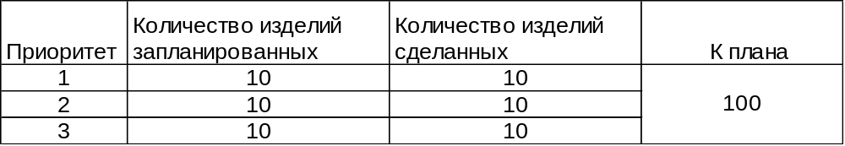

Пример №2 Частичное исполнение первого приоритета
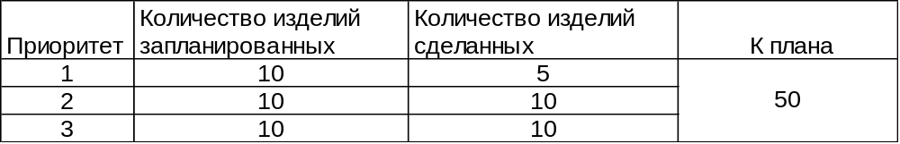

Пример №3 Неисполнение первого приоритета
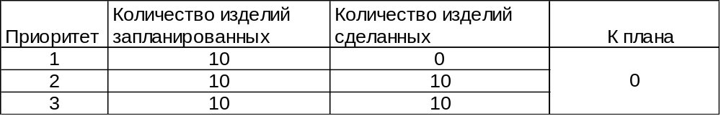

Пример №4 Неисполнение последнего приоритета

Пример расчёта К брака.
К брака = 1 – в случае, когда количество бракованной продукции менее 1,5% (от общего числа изделий).
К брака = 0 – в случае, когда количество бракованной продукции больше или равно 50% (от общего числа изделий)

Пример расчёта К порядка.
К порядка = 1 –подпись мастера следующей смены под всеми пунктами анкеты сдачи приёмки.
К порядка = 0 – отсутствие подписи мастера следующей смены под всеми пунктами анкеты сдачи приёмки.

4.Кадровая политика

Компания выплачивает заработную плату по результатам труда и исходя из разряда и специальности сотрудника. Разряд и специальность определяют уровень квалификации сотрудника и ценность его труда для компании.

Любой сотрудник может повысить свой разряд или пройти обучение на более высокооплачиваемую специальность.

4.1 Повышение разряда и переподготовка.

У сотрудников есть возможность повысить свой разряд. Для этого необходимо:

- написать заявление о желании получить первый (второй) разряд;
- пройти испытательный срок, в течение которого ведётся индивидуальный учёт качества работы сотрудника;
- пройти контрольный зачёт, состоящий из вопросников и аттестации;
- получить согласие большинства специалистов первого (второго) разряда и администрации.

Для переподготовки на новую специальность (при наличии рекомендации мастера смены) сотрудник пишет заявление о желании пройти обучение и направляется в учебную группу.
Рабочую смену для новых специалистов выбирает администрация. Необходимым условием повышения разряда или переподготовки является наличие вакансий в рабочих сменах.

4.2 Открытие вакансий среди специалистов.

Вакансии среди специалистов возникают в случае увеличения производства либо при дисквалификации сотрудников.

Основания для дисквалификации сотрудников:

средний оценочный показатель работы смены за период 2 недели составляет менее 50;
- наличие письменного заявления мастера с детальным указанием причин.

Дисквалификация сотрудников может выразиться в понижении разряда, переводе их в подсобные рабочие либо увольнении.
Сотрудник, пониженный в разряде либо переведенный в подсобные рабочие, может пройти аттестацию на более высокий разряд по истечении трёх месяцев после понижения разряда. Повторная аттестация возможна лишь дважды.
Рабочую смену для сотрудников, пониженных в разряде или переведённых в подсобные рабочие выбирает администрация.

4.3 Трудовая дисциплина.

За совершение дисциплинарного проступка, работодатель имеет право применить следующие дисциплинарные взыскания:

- замечание;
- выговор;
- увольнение.

Основания для применения дисциплинарных взысканий:

  - прогул (отсутствие на рабочем месте без уважительных причин более четырех часов подряд в течение рабочего дня);
  - появление на работе в состоянии алкогольного, наркотического или иного токсического опьянения.

До применения дисциплинарного взыскания непосредственный начальник либо администрация должны затребовать от работника объяснение в письменной форме. В случае отказа работника дать указанное объяснение составляется соответствующий акт. Отказ работника дать объяснение не является препятствием для применения дисциплинарного взыскания.

Дисциплинарное взыскание применяется не позднее одного месяца со дня обнаружения проступка, не считая времени болезни работника, пребывания его в отпуске.

За каждый дисциплинарный проступок может быть применено только одно дисциплинарное взыскание.

Приказ (распоряжение) о применении дисциплинарного взыскания объявляется работнику под подпись в течение трех рабочих дней со дня его издания. В случае отказа работника подписать указанный приказ (распоряжение) составляется соответствующий акт.

4.4 Социальные гарантии.
Отпуск.

Всем сотрудникам предоставляется ежегодный оплачиваемый отпуск с сохранением места работы (должности) и среднего заработка продолжительностью 28 календарных дней. Нерабочие праздничные дни, приходящиеся на период отпуска, в число календарных дней отпуска не включаются и не оплачиваются. Размер отпускных выплат определяется гарантированной оплатой труда сотрудника.

Болезнь работника.

Если работник теряет трудоспособность вследствие болезни, за возникновение которой он не несет ответственности, то ему возмещается его утраченный заработок в размере гарантированной оплаты труда сроком не более одного месяца. Работник обязан предъявить информацию о своем заболевании не позже 3-го календарного дня, а также представить медицинскую справку о временной нетрудоспособности и предположительной продолжительности этой нетрудоспособности.

Надбавка за сменность.

Для сотрудников, работающих в ночную смену, выплачивается надбавка в виде 20% от ФОТа.

